Взаимодействие музыкального руководителя и воспитателя

Музыкальный руководитель

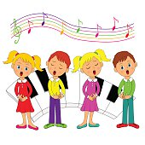
Богданова Мария Владимировна
Насколько активно воспитатели детского сада участвуют в музыкальном воспитании детей? Все ли они осознают важность такого участия?
Воспитатель осуществляет в основном всю педагогическую работу в детском саду – следовательно он не может оставаться в стороне и от музыкально – педагогического процесса.
Наличие в детском саду двух педагогов – муз. руководителя и воспитателя, не всегда приводит к желаемым результатам. Если все музыкальное воспитание сводится только к проведению музыкальных занятий, а воспитатель при этом считает себя свободным от музыкального развития детей, то в таком случае музыкальное воспитание не является органической частью всей жизни детей: пляска, музыкальная игра не входит в быт ребенка. Воспитатель, недооценивая значение музыкального воспитания в педагогической работе, не проявляет сам интереса к нему и не умеет вызвать интереса у детей.
Ведущая роль на музыкальных занятиях принадлежит муз. руководителю, т. к. он может донести до детей особенности музыкальных произведений. Непонимание воспитательных задач музыки воспитателем может свести на «нет» все усилия музыкального руководителя. Там, где воспитатель любит музыку, петь - там и дети с большим интересом относятся к музыкальным занятиям. Кроме того, в разделе «Движение», муз. руководитель скован инструментом и тут обязателен показ движений воспитателем.
Ведущая роль музыкального руководителя ни в коей мере не снижает активности воспитателя.
Часто воспитатель считает своей обязанностью всего лишь присутствовать на музыкальном занятии — с целью поддержания дисциплины. А некоторые не считают нужным даже и присутствовать, полагая, что за это время они смогут сделать какие-то дела в группе. Между тем, без активной помощи воспитателя продуктивность музыкальных занятий оказывается гораздо ниже возможной. Осуществление процесса музыкального воспитания требует от педагога большой активности. Воспитывая ребенка средствами музыки, педагоги должны хорошо понимать ее значение в гармоничном развитии личности. Для этого надо ясно и отчетливо представлять, какими средствами, методическими приемами можно закладывать основы правильного восприятия музыки.
Что входит в ОБЯЗАННОСТИ ВОСПИТАТЕЛЯ в сфере музыкального воспитания в ДОУ:
- Знать все программные требования по музыкальному воспитанию.
- Знать музыкальный репертуар своей группы, быть активным помощником музыкальному руководителю на музыкальных занятиях.
- Оказывать помощь музыкальному руководителю в освоении детьми программного музыкального репертуара, показывать образцы точного выполнения движений.
- Проводить регулярные музыкальные занятия с детьми группы в случае отсутствия музыкального руководителя.
- Разучивать движения с отстающими детьми.
- Углублять музыкальные впечатления детей путем прослушивания музыкальных произведений в группе с помощью технических средств.
- Развивать музыкальные умения и навыки детей (мелодический слух, чувство ритма) в процессе проведения дидактических игр.
- Осуществлять музыкальное развитие детей, используя все разделы работы: пение, слушание музыки, музыкально-ритмические движения, игру на ДМИ, музыкально-дидактические игры.
- Учитывать индивидуальные возможности и способности каждого ребенка.
- Развивать самостоятельность, инициативу детей в использовании знакомых песен, хороводов, музыкальных игр на занятиях, прогулке, утренней гимнастике, в самостоятельной художественной деятельности.
- Создавать проблемные ситуации, активизирующие детей для самостоятельных творческих проявлений.
- Привлекать детей к творческим играм, включающим в себя знакомые песни, движения, пляски.
- Использовать имеющиеся у детей музыкальные умения и навыки на занятиях по другим видам деятельности.
- Включать музыкальное сопровождение в организацию занятий и режимных моментов.
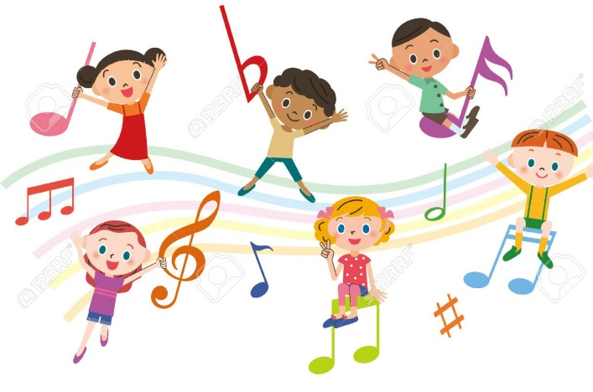
- Принимать непосредственное участие в диагностическом обследовании своих воспитанников по выявлению музыкальных умений и навыков, индивидуальных возможностей каждого ребенка.
- Принимать активное участие в подготовке и проведении праздников, развлечений, музыкальных досугов, кукольных спектаклей.
- Готовить тематические подборки поэтического материала к развлечениям и музыкальным утренникам.
- Оказывать помощь в изготовлении атрибутов, оформлении музыкального зала для праздников и развлечений.
- Быть артистичным, изобретательным, эмоционально мобильным.
Чтобы воспитатель был первым помощником музыкального руководителя с ним надо регулярно проводить консультации, практические занятия. Опыт убеждает, что только совместная работа музыкального руководителя и воспитателя может привести к желаемым результатам в решении задач по музыкальной деятельности.
Успешное и планомерное взаимодействие музыкального руководителя и воспитателя детского сада в осуществлении задач музыкально-художественного воспитания дошкольников позволяет добиться цели и задач, поставленных программой в образовательной области «Художественно-эстетическое развитие», сформировать предусмотренные программой умения и навыки (восприятие музыки, пение, музыкально - ритмические движения), в полной мере развить соответствующие возрасту интегративные качества каждого ребёнка.
